รายงานการปฏิบัติราชการประจำเดือนมีนาคม
ข้อมูล ณ วันที่ ๓๑ มีนาคม 256๗
รายงานการปฏิบัติราชการประจำเดือนมีนาคม
ประจำปีงบประมาณ พ.ศ. 2567
ด่านตรวจคนเข้าเมืองท่าอากาศยานดอนเมือง บก.ตม.๒

งานอำนวยการ

๔ มี.ค. 256๗
วันที่ ๔ มี.ค. 66 เวลา ๐๙.00 น. พ.ต.อ. คมวุฒิ จองบุญวัฒนา ผกก.ด่านตม.ทอ.กรุงเทพ บก.ตม.2 เป็นประธานการประชุมบริหาร ด่าน ตม.ทอ.กรุงเทพ เพื่อชี้แจงข้อราชการและมอบนโยบายกับการปฏิบัติหน้าที่ ณ ห้อง ศปก.ด่าน ตม ทอ.กรุงเทพ ชั้น 2
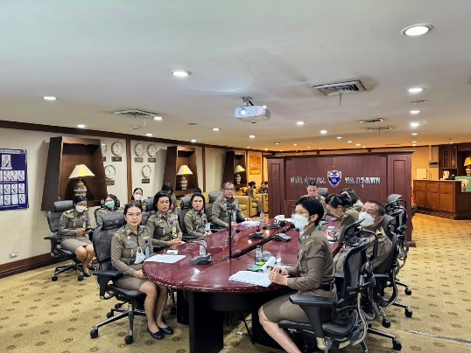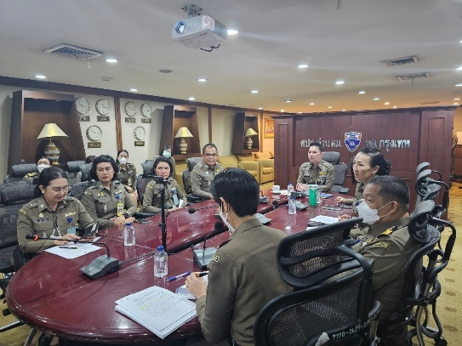
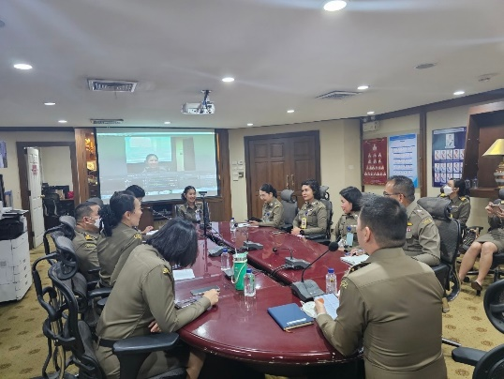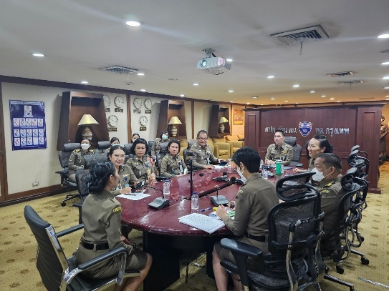

๗ มี.ค. 256๗
วันที่ ๗ มี.ค.6๗ เวลา ๑๐.00 น. พ.ต.อ.คมวุฒิ จองบุญวัฒนา ผกก.ด่าน ตม.ทอ.กรุงเทพ บก.ตม.2 เป็นประธานในการประชุมขับเคลื่อนการประเมินคุณธรรมและความโปร่งใสในการดำเนินงานของหน่วยงานภาครัฐ (Integrity & Transparency Assessment : ITA) ประจำปีงบประมาณ พ.ศ. 2567 ครั้งที่ ๒/2567 ณ ห้อง ศปก. ด่าน ตม.ทอ.กรุงเทพ บก.ตม.2 โดยมีคณะกรรมการกำกับ ติดตาม และดูแลการประเมินคุณธรรมและความโปร่งใสในการดำเนินงานของหน่วยงานภาครัฐ (Integrity & Transparency Assessment : ITA) ของด่าน ตม.ทอ.กรุงเทพ บก.ตม.2 ร่วมกันหารือวางแผนดำเนินการตามกรอบ เพื่อให้การดำเนินงานเป็นไปด้วยความเรียบร้อยและมีประสิทธิภาพ
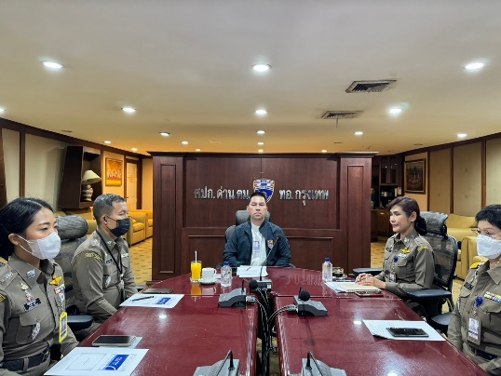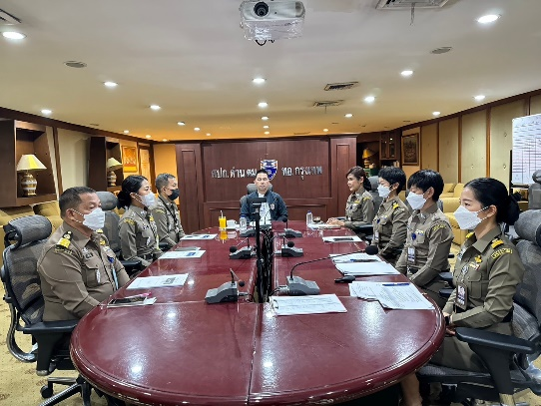
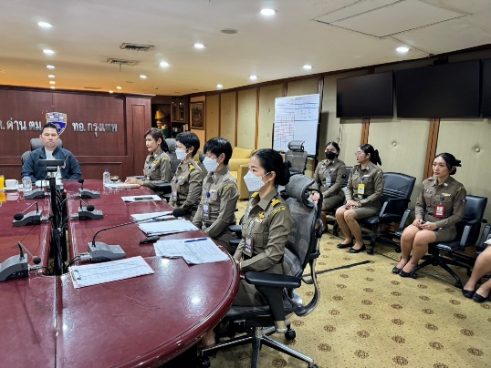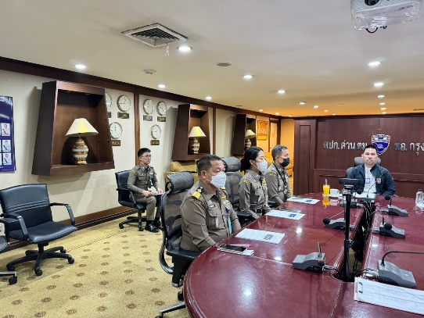

๘ มี.ค. 256๗
วันที่ ๘ มี.ค.6๗ เวลา ๐๙.00 น. พ.ต.อ.คมวุฒิ จองบุญวัฒนา ผกก.ด่าน ตม.ทอ.กรุงเทพ บก.ตม.2 พร้อมด้วย พ.ต.ท.หญิง พีรญา พูลผล รอง ผกก.ด่าน ตม.ทอ.กรุงเทพ บก.ตม.๒ (ปฏิบัติหน้าที่เวรอำนวยการ CEO) เข้าร่วมพิธีทำบุญครบรอบการดำเนินงาน ๑๑๐ ปี ท่าอากาศยานดอนเมือง เพื่อเป็นสิริมงคลแก่หน่วยงานและเป็นขวัญกำลังใจให้แก่ผู้ปฏิบัติงานที่เกี่ยวข้อง ณ อาคาร Service Hall ชั้น ๓ ท่าอากาศยานดอนเมือง โดยมี นายวิจิตต์ แก้วไทรเทียม ผู้อำนวยการท่าอากาศยานดอนเมือง เป็นประธาน

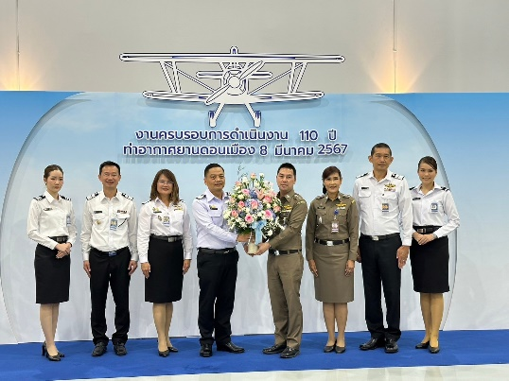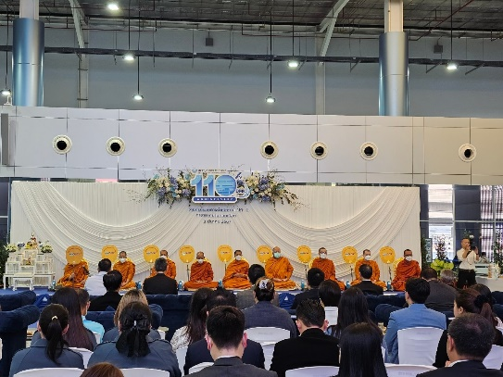
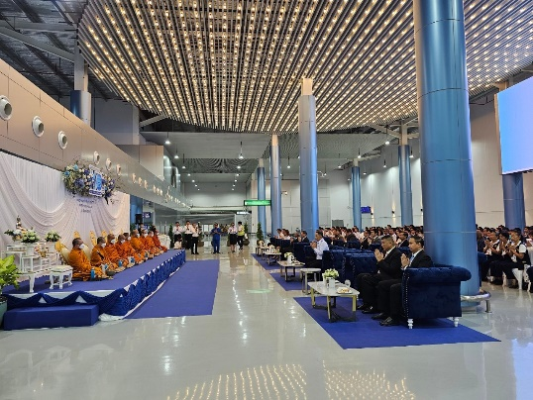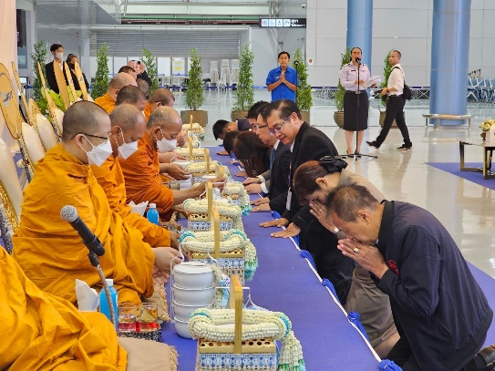

๑๙ มี.ค. 256๗
วันที่ ๑๙ มี.ค.๖๗ เวลา 09.๓0 น. พ.ต.อ.คมวุฒิ จองบุญวัฒนา ผกก.ด่าน ตม.ทอ.กรุงเทพ บก.ตม.2 มอบหมายให้ พ.ต.ท.กฤตวัตน์ อำนาจ รอง ผกก.ด่าน ตม.ทอ.กรุงเทพ บก.ตม.2 เข้าร่วมประชุมคณะทำงานฝึกซ้อมเต็มรูปแบบตามแผนฉุกเฉิน ทดม. ครั้งที่ ๑/256๗ ณ ห้องประชุม ทดม. โดยมี ร.ต.ปกป้อง สุวรรณโมฬี เป็นประธาน
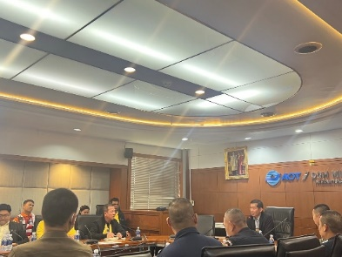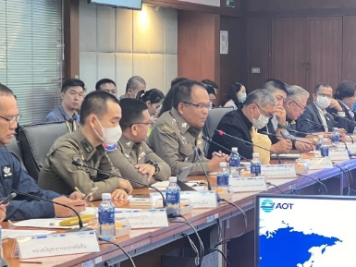
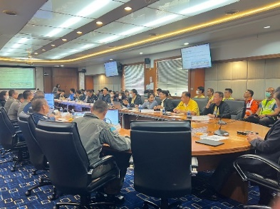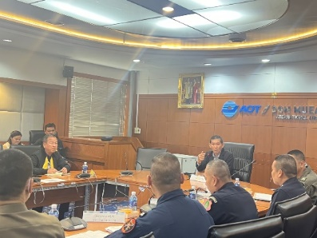
๒๐ มี.ค. 256๗
วันที่ ๒๐ มี.ค.๖๗ เวลา 09.๓0 น. พ.ต.อ.คมวุฒิ จองบุญวัฒนา ผกก.ด่าน ตม.ทอ.กรุงเทพ บก.ตม.2 มอบหมายให้ พ.ต.ท.กฤตวัตน์ อำนาจ รอง ผกก.ด่าน ตม.ทอ.กรุงเทพ บก.ตม.2 (ปฏิบัติหน้าที่เวรอำนวยการ CEO) เข้าร่วมประชุมคณะกรรมการดำเนินงานธุรกิจการบิน ณ ท่าอากาศยานดอนเมือง ประจำเดือน มีนาคม ณ ห้องอโนดาต โรงแรมอมารี ดอนเมือง แอร์พอร์ต โดยมี นายณัฏฐ์ธฤทธิ์ ภวังคบุณยานนท์ ผู้จัดการประจำท่าอากาศยานดอนเมือง สายการบินไทยไลอ้อนแอร์ เป็นประธาน

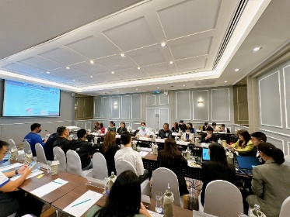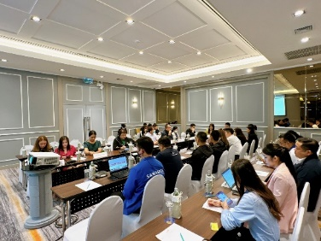
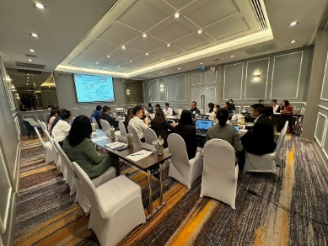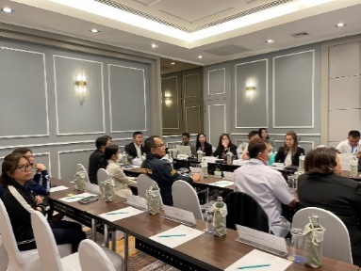

งานสืบสวนปราบปราม

๑ มี.ค. 256๗ ถึง ๓๑ มี.ค. ๒๕๖๗
ช่วงวันที่ ๑ มี.ค. 256๗ ถึง ๓๑ มี.ค. ๒๕๖๗ เจ้าหน้าที่งานสืบสวนปราบปราม ด่าน ตม.ทอ.ดอนเมืองบก.ตม.๒ ได้ร่วมจับกุมตัวบุคคลต่างด้าว จำนวน ๓ ราย ได้แก่ ๑. หญิง สัญชาติจีน กระทำความผิดฐาน “ฉ้อโกงทรัพย์” เจ้าหน้าที่ชุดจับกุม งานสืบสวนปราบปราม ด่าน ตม.ทอ.กรุงเทพ บก.ตม.2 จึงนำตัวส่งให้กับ สภ.สันกำแพง ภ.จว.เชียงใหม่ เพื่อดำเนินคดีตามกฎหมายต่อไป ๒. ชายสัญชาติอินเดีย ต้องหาว่ากระทำความผิดฐาน “ข่มขืนกระทำชำเราผู้อื่นโดยขู่เข็ญด้วยประการใดๆ โดยผู้อื่นนั้นอยู่ในภาวะที่ไม่สามารถขัดขืนได้” โดยจับกุมตัวได้ที่บริเวณโถงผู้โดยสารขาออกระหว่างประเทศ ชั้น 3 อาคาร 1 ท่าอากาศยานดอนเมือง แขวงสนามบิน เขตดอนเมือง กรุงเทพฯงานสืบสวนปราบปราม นำตัวส่งพนักงานสอบสวน สน.ชนะสงคราม เพื่อดำเนินคดีตามกฎหมายต่อไป ๓. ชายสัญชาติอังกฤษ ต้องหาว่ากระทำความผิดฐาน “ใช้ดวงตรา รอยตรา หรือแผ่นปะตรวจลงตราที่ทำปลอมขึ้น และเป็นบุคคลต่างด้าวอยู่ในราชอาณาจักรโดยการอนุญาตสิ้นสุด” โดยจับกุมตัวได้ที่อาคารผู้โดยสารขาเข้าระหว่างประเทศ อาคาร 1 ชั้น 2 ท่าอากาศยานดอนเมือง งานสืบสวนปราบปราม ด่าน ตม.ทอ.กรุงเทพ บก.ตม.2 นำตัวส่งให้กับ พงส.สส.สตม. เพื่อดำเนินคดีตามกฎหมายต่อไป

